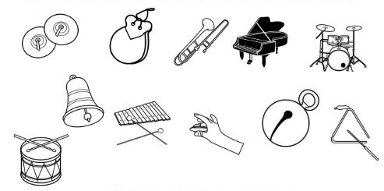
Actividad de Trabajo
Escribe el nombre de los instrumentos de percusión metal y luego píntalos

